# 系统中常用UI组件及参考资料

## 参考资料：

RequireJS：<http://www.cnblogs.com/lyzg/p/4865502.html>

Bootstrapvalidator.js验证组件：<http://www.cnblogs.com/xiangwanjie/p/6053517.html>

JS组件系列——Form表单验证神器： BootstrapValidator：<http://www.cnblogs.com/landeanfen/p/5035608.html>

Bootstrap表单验证插件bootstrapValidator使用方法整理：<http://www.cnblogs.com/woodk/p/5546847.htm>

BootstrapValidator超详细教程：<http://blog.csdn.net/u013938465/article/details/53507109>

BootStrap中Modal（模态框）：<http://www.jb51.net/article/101069.htm>

利用ASP.NET MVC和Bootstrap快速搭建个人博客之后台dataTable数据[：http://www.aspku.com/kaifa/net/178872.html](：http:/www.aspku.com/kaifa/net/178872.html)

jQuery遮罩插件jQuery.blockUI.js简介：<http://bookshadow.com/weblog/2014/09/26/jquery-blockui-js-introduction/>

Bootstrap 开关（switch）控件：<http://www.bootcss.com/p/bootstrap-switch/>

jQuery侧边导航插件SidebarJS：<http://www.dowebok.com/63.html>

Bootstrap文件上传插件File Input的使用：<http://www.cnblogs.com/xuhongfei/p/5249973.html>

js压缩工具(JSCompress) v3.6.6401.0 中文绿色版：<http://www.jb51.net/softs/161108.html>

r.js压缩代码常用的配置及命令：<http://www.cnblogs.com/mengyun/p/4240242.html>

应用r.js来优化你的前端 – vajoy：<http://www.tuicool.com/articles/U3qMniz>

## 演示地址

Mvc站点：<http://192.168.1.95:8200/Home/Login>

账号密码：admin/123

UI资源：http://192.168.1.95:8002/

## 说明

我们自己写的js都要遵循AMD规范规范，系统后台界面比较复杂，引用的UI组件会比较多，所以通用的第三方UI组件和共用的布局js都使用MVC自带的压缩和打包，而我们自己写的js都使用RequireJS并遵循AMD规范，这样来方便实现模块化开发。

## 开发注意事项

1. 移除不必要的Using。

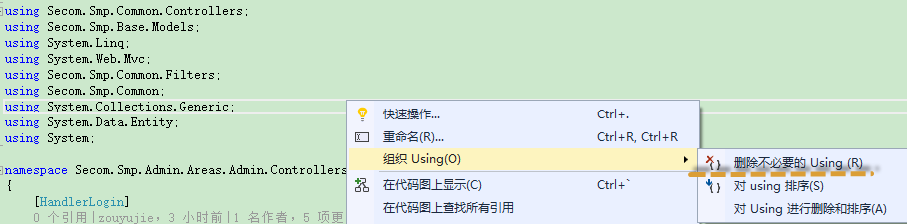

2．控制器中CRUD分别对应增、读、更新、删除，按照从上之下顺序排列。

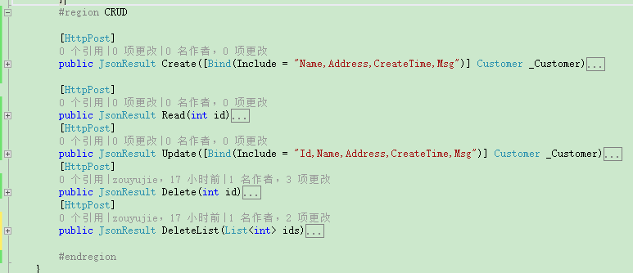

3．方法和属性的注释统一用///

/// <summary>

/// 操作成功

/// </summary>

/// <param name="message">提示文本</param>

/// <returns></returns>

protected virtual AjaxResult SuccessTip(string message)

4.字段的注释

私有字段//，非私有///

这样方便调用的地方能看到注释的详细信息，方便VS智能感知。

5.#region #endregion 在代码之间空一行

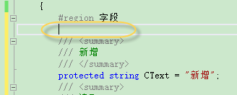

6. UI使用规则，优先找bootsttrap相关UI插件，找不到再找其它基于jquery的UI插件，因为整个界面的UI风格都是基于bootstrap的。

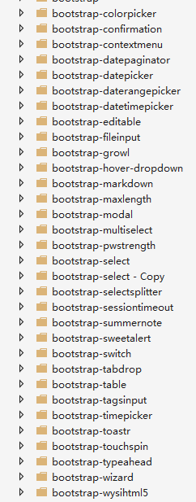

## r.js压缩打包配置

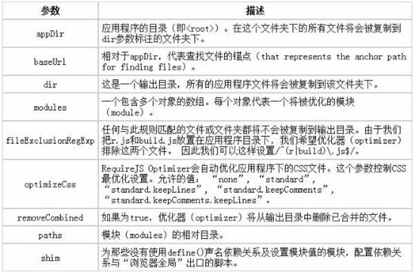

Demo：

requirejs.config({

appDir: './', //项目根目录 dir:'./vajoy', //输出目录，全部文件打包后要放入的文件夹（如果没有会自动新建的）

baseUrl: './js/pages', //相对于appDir，代表要查找js文件的起始文件夹，下文所有文件路径的定义都是基于这个baseUrl的

modules: [ //要优化的模块

{ name: 'index' }, { name: 'reg' }],//说白了就是各页面的入口文件，相对baseUrl的路径，也是省略后缀“.js” ],

fileExclusionRegExp: /^(r|build)\.js|.*\.scss$/, //过滤，匹配到的文件将不会被输出到输出目录去

optimizeCss: 'standard',

removeCombined: true, //如果为true，将从输出目录中删除已合并的文件

paths: { //相对baseUrl的路径 avalon:'../common/avalon',

jquery: '../common/jq',

VJ: '../common/VajoyJS'

}

});